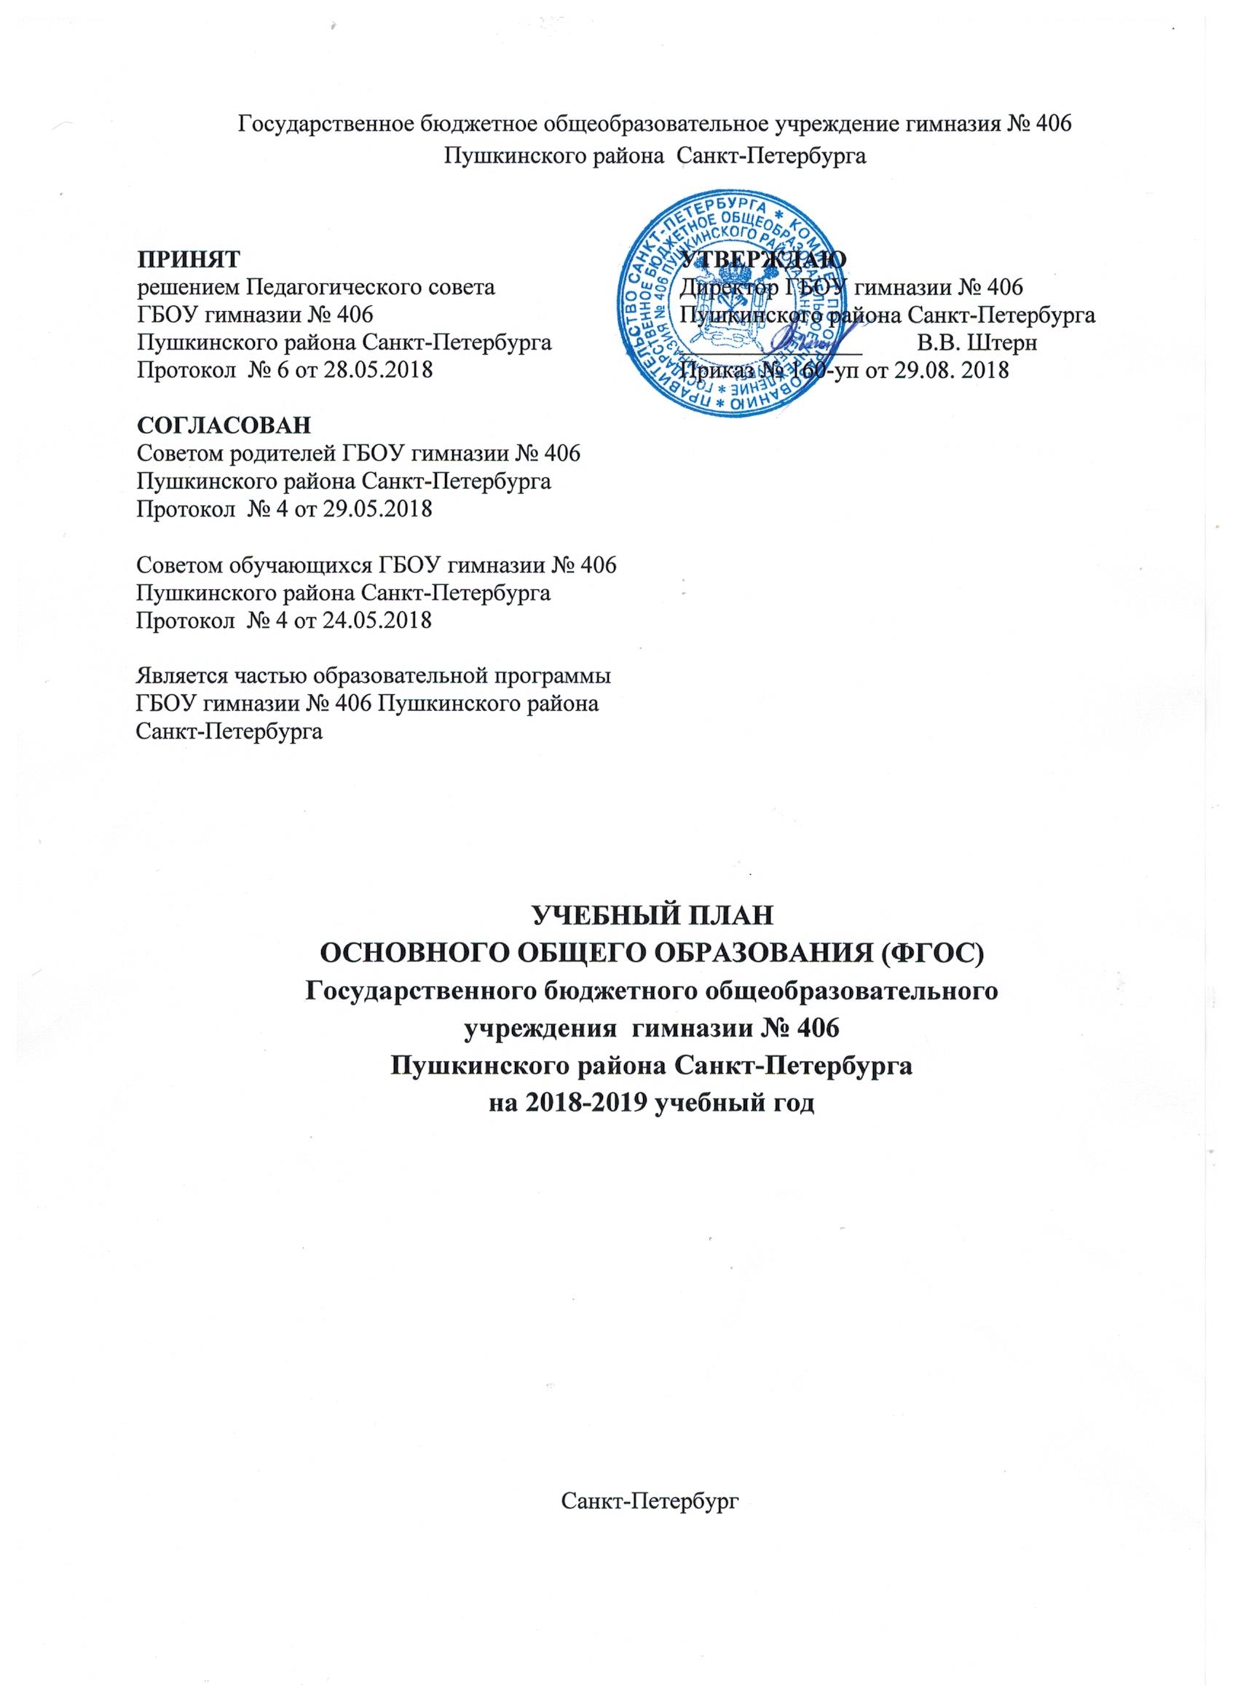

Основное общее образование.
1. Общие положения.
1.1.Учебный план гимназии, реализующей основные общеобразовательные программы основного общего образования , формируется в соответствии с требованиями:
Федерального Закона от 29.12.2012 № 273-ФЗ «Об образовании в Российской Федерации»;
Федерального базисного учебного плана, утвержденного приказом Министерства образования Российской Федерации от 09.03.2004 № 1312 (далее – ФБУП-2004);
Федерального компонента государственных образовательных стандартов общего образования, утвержденного приказом Министерства образования Российской Федерации
от 05.03.2004 № 1089 «Об утверждении федерального компонента государственных образовательных стандартов начального общего, основного общего и среднего (полного) общего образования» (далее –ФКГОС) (для IX-XI (XII) классов);
Федерального государственного образовательного стандарта основного общего образования, утвержденного приказом Министерства образования и науки Российской Федерации от 17.12.2010 № 1897 (далее – ФГОС основного общего образования)
(для V-VIII классов, а также для IX классов гимназии, участвующих в апробации ФГОС основного общего образования в 2018/2019 учебном году);
Порядка организации и осуществления образовательной деятельности по основным общеобразовательным программам – образовательным программам начального общего, основного общего и среднего общего образования, утвержденным приказом Министерства образования и науки Российской Федерации от 30.08.2013 № 1015;
федерального перечня учебников, рекомендуемых к использованию при реализации имеющих государственную аккредитацию образовательных программ начального общего, основного общего, среднего общего образования, утвержденного приказом Министерства образования и науки Российской Федерации от 31.03.2014 № 253;
перечня организаций, осуществляющих выпуск учебных пособий, которые допускаются к использованию при реализации имеющих государственную аккредитацию образовательных программ начального общего, основного общего, среднего общего образования, утвержденного приказом Министерства образования и науки Российской Федерации от 31.03.2014 № 253;
Санитарно-эпидемиологических требований к условиям и организации обучения в общеобразоватедьных учреждениях, утвержденных постановлением Главного государственного санитарного врача Российской Федерации от 29.12.2010 189 (далее-СанПиН 2.4.2.2821-10);
распоряжения Комитета по образованию от 21.03.2018 № 810-р «О формировании календарного учебного графика государственных образовательных учреждений Санкт-Петербурга, реализующих основные общеобразовательные программы, в 2018/2019 учебном году»;
распоряжения Комитета по образованию от 21.03.2018 № 811-р «О формировании учебных планов государственных образовательных учреждений Санкт-Петербурга, реализующих основные общеобразовательные программы, на 2018/2019 учебный год»;

1.2. Учебный план является частью образовательной программы гимназии.
Учебный план гимназии на 2018/2019 учебный год обеспечивает выполнение гигиенических требований к режиму образовательного процесса, установленных СанПиН 2.4.2.2821-10, и предусматривает:
5-летний нормативный срок освоения образовательных программ основного общего образования для V-IX классов;
1.3. Учебный год в гимназии начинается 01.09.2018 г.
Устанавливается следующая продолжительность учебного года:
V-IX классы –34 учебные недели (не включая летний экзаменационный период в IX классах);
Для профилактики переутомления обучающихся в календарном учебном графике предусмотрено равномерное распределение периодов учебного времени
и каникул.
Количество часов, отведенных на освоение обучающимися учебного плана образовательной организации, состоящего из обязательной части и части, формируемой участниками образовательного процесса, не превышает в совокупности величину недельной образовательной нагрузки, установленную СанПиН 2.4.2.2821-10.
Образовательная недельная нагрузка равномерно распределена в течение учебной недели. Общий объем нагрузки в течение дня не превышает:
для обучающихся V-VII классов – не более 7 уроков;
для обучающихся VIII-XI классов – не более 8 уроков.
Объем домашних заданий (по всем предметам) такой, что затраты времени на его выполнение не превышают (в астрономических часах): в V классах – 2 ч., в VI-VIII классах – 2,5 ч., в IX классах – до 3,5 ч.
Начало учебных занятий в 8ч 30мин. Продолжительность уроков-45 минут.
1 урок | 8-30-9-15 | 10мин
2 урок | 9-25-10-10 | 20 мин
3 урок | 10-30-11-15 | 20 мин
4 урок | 11-35-12-20 | 10 мин
5 урок | 12-30-13-15 | 10 мин
6 урок | 13-25-14-10 | 10 мин
7урок | 14-20-15-05

Режим работы по пятидневной в V - VII классах, шестидневной учебной неделе в VIII-IX классах определяется в соответствии с СанПиН 2.4.2.2821-10.
Промежуточная аттестация проводится в V – IX классах по четвертям, в X-XI классах – по полугодиям. Итоговая аттестация проводится в IX, XI классах в соответствии с приказом Министерства образования и науки. Общий объем недельной нагрузки в каждом классе соответствует требованиям санитарных норм и правил в полном объеме.
1.4. В целях реализации основных общеобразовательных программ в соответствии
с образовательной программой образовательной организации осуществляется деление классов на две группы при проведении учебных занятий по «Иностранному языку»
(V-IX классы), «Технологии» (V-VIII классы), а также по «Информатике и ИКТ» («Информатике») (VI-XI классы) при наполняемости классов 25 и более человек.
1.5. В гимназии для реализации образовательных программ используются:
учебники из числа входящих в федеральный перечень учебников, рекомендуемых
к использованию при реализации имеющих государственную аккредитацию образовательных программ начального общего, основного общего, среднего общего образования (приказ Минобрнауки России от 31.03.2014 № 253);
учебные пособия, выпущенные организациями, входящими в перечень организаций, осуществляющих выпуск учебных пособий, которые допускаются к использованию
при реализации имеющих государственную аккредитацию образовательных программ начального общего, основного общего, среднего общего образования (приказ Минобрнауки России от 09.06.2016 № 699).
1.6. Учебная нагрузка педагогических работников определяется с учетом количества часов по учебным планам, рабочим программам учебных предметов, образовательным программам в соответствии с приказом Министерства образования и науки Российской Федерации от 22.12.2014 № 1601 «О продолжительности рабочего времени (нормах часов педагогической работы за ставку заработной платы) педагогических работников и о порядке определения учебной нагрузки педагогических работников, оговариваемой в трудовом договоре».
В соответствии с Уставом ОУ учебный план на 2018-2019 учебный год принят педагогическим советом 28.05.2018 г протокол № 6.

1.2. Годовой учебный план V- IX классов в соответствии с требованиями ФГОС (V-VII классы—режим 5-дневной учебной недели, VIII - IX классы—режим 6-дневной учебной недели)
Предметные области | Учебные предметы | Количество часов в год |  |  |  |  | всего
Предметные области | Учебные предметы | V | VI | VII | VIII | IX | всего
Обязательная часть
Русский язык  и литература | Русский язык | 170 | 204 | 136 | 102 | 102 | 714
Русский язык  и литература | Литература | 102 | 102 | 68 | 68 | 102 | 442
Иностранные языки | Иностранный язык | 102 | 102 | 102 | 102 | 102 | 510
Математика и информатика | Математика | 170 | 170 |  |  |  | 340
Математика и информатика | Алгебра |  |  | 102 | 102 | 102 | 306
Математика и информатика | Геометрия |  |  | 68 | 68 | 68 | 204
Математика и информатика | Информатика |  |  | 34 | 34 | 34 | 102
Общественно-научные предметы | История | 68 | 68 | 68 | 68 | 102 | 374
Общественно-научные предметы | Обществознание |  | 34 | 34 | 34 | 34 | 136
Общественно-научные предметы | География | 34 | 34 | 68 | 68 | 68 | 272
Естественно-научные предметы | Физика |  |  | 68 | 68 | 102 | 238
Естественно-научные предметы | Химия |  |  |  | 68 | 68 | 136
Естественно-научные предметы | Биология | 34 | 34 | 34 | 68 | 68 | 238
Искусство | Музыка | 34 | 34 | 34 | 34 |  | 136
 | Изобразительное искусство | 34 | 34 | 34 | 34 |  | 136
Технология | Технология | 68 | 68 | 68 | 34 |  | 238
Физическая культура и основы безопасности жизнедеятельности | Основы безопасности жизнедеятельности |  |  |  | 34 | 34 | 68
Физическая культура и основы безопасности жизнедеятельности | Физическая культура | 102 | 102 | 102 | 102 | 102 | 510
 | Итого: | 918 | 986 | 1020 | 1088 | 1088 | 5100
Часть, формируемая участниками образовательных отношений при 6-дневной учебной неделе:
 | История и культура  Санкт-Петербурга |  |  |  | 34 | 34 | 68
 | Второй иностранный язык |  |  |  | 68 | 68 | 136
 | Алгебра |  |  |  |  | 34 | 34
 | Геометрия |  |  |  | 34 |  | 34
 | Итого: |  |  |  | 136 | 136 | 272
Максимально допустимая недельная нагрузка при 6-дневной учебной неделе |  |  |  |  | 1224 | 1224 | 2448
Часть, формируемая участниками образовательных отношений при 5-дневной учебной неделе:
 | Основы духовно-нравственной культуры народов России | 34 |  |  |  |  | 34
 | Обществознание | 34 |  |  |  |  | 34
 | Информатика |  | 34 |  |  |  | 34
 | Второй иностранный язык |  |  | 68 |  |  | 68
 | Итого: | 68 | 34 | 68 |  |  | 170
Максимально допустимая недельная нагрузка при 5-дневной учебной неделе |  | 986 | 1020 | 1088 |  |  | 2006
3.3 Недельный учебный план V- IX классов в соответствии с требованиями ФГОС

Предметные области | Учебные предметы | Количество часов в год |  |  |  |  | всего
Предметные области | Учебные предметы | V | VI | VII | VIII | IX | всего
Обязательная часть
Русский язык  и литература | Русский язык | 5 | 6 | 4 | 3 | 3 | 21
Русский язык  и литература | Литература | 3 | 3 | 2 | 2 | 3 | 13
Иностранные языки | Иностранный язык | 3 | 3 | 3 | 3 | 3 | 12
Математика и информатика | Математика | 5 | 5 |  |  |  | 10
Математика и информатика | Алгебра |  |  | 3 | 3 | 3 | 9
Математика и информатика | Геометрия |  |  | 2 | 2 | 2 | 6
Математика и информатика | Информатика |  |  | 1 | 1 | 1 | 3
Общественно-научные предметы | История | 2 | 2 | 2 | 2 | 3 | 11
Общественно-научные предметы | Обществознание |  | 1 | 1 | 1 | 1 | 4
Общественно-научные предметы | География | 1 | 1 | 2 | 2 | 2 | 8
Естественно-научные предметы | Физика |  |  | 2 | 2 | 3 | 7
Естественно-научные предметы | Химия |  |  |  | 2 | 2 | 4
Естественно-научные предметы | Биология | 1 | 1 | 1 | 2 | 2 | 7
Искусство | Музыка | 1 | 1 | 1 | 1 |  | 4
 | Изобразительное искусство | 1 | 1 | 1 | 1 |  | 4
Технология | Технология | 2 | 2 | 2 | 1 |  | 7
Физическая культура и основы безопасности жизнедеятельности | Основы безопасности жизнедеятельности |  |  |  | 1 | 1 | 2
Физическая культура и основы безопасности жизнедеятельности | Физическая культура | 3 | 3 | 3 | 3 | 3 | 15
 | Итого: | 27 | 29 | 30 | 32 | 32 | 150
Часть, формируемая участниками образовательных отношений при 6-дневной учебной неделе:
 | История и культура  Санкт-Петербурга |  |  |  | 1 | 1 | 2
 | Второй иностранный язык |  |  |  | 2 | 2 | 4
 | Алгебра |  |  |  |  | 1 | 1
 | Геометрия |  |  |  | 1 |  | 1
 | Итого: |  |  |  | 4 | 4 | 8
Максимально допустимая недельная нагрузка при 6-дневной учебной неделе |  |  |  |  | 36 | 36 | 72
Часть, формируемая участниками образовательных отношений при 5-дневной учебной неделе:
 | Основы духовно-нравственной культуры народов России | 1 |  |  |  |  | 1
 | Обществознание | 1 |  |  |  |  | 1
 | Информатика |  | 1 |  |  |  | 1
 | Второй иностранный язык |  |  | 2 |  |  | 2
 | Итого: | 2 | 1 | 2 |  |  | 5
Максимально допустимая недельная нагрузка при 5-дневной учебной неделе |  | 29 | 30 | 32 |  |  | 91
Основной целью деятельности гимназии является создание условий для формирования у обучающихся повышенного общекультурного уровня образованности и методологической компетентности в различных областях гуманитарных знаний. Образовательная деятельность гимназии характеризуется нацеленностью содержания, организации и технологий обучения на общекультурное развитие личности, усвоение универсальных способов познания действительности, овладение различными средствами мыслительной деятельности.
Федеральный государственный образовательный стандарт основного общего образования устанавливает не только обязательные учебные предметы, но и обязательные предметные области. Структура учебного плана по ФГОС содержит обязательную часть и часть, формируемую участниками образовательной деятельности. Инвариантная часть включает перечень минимально необходимых предметов, которые обеспечивают формирование общей культуры, функциональной грамотности, способность к самоопределению и жизни в современном обществе. Основная образовательная программа основного общего образования реализуется через урочную и внеурочную деятельность с соблюдением требований санитарно-эпидемиологических правил и нормативов.
В V, VI классах представлен вариант изучения по 1 часу предметов «Биология» и «География». На изучение предмета «История» в 5 классе отводится 2 часа в неделю. При этом модуль «Введение в изучение истории» (10 часов), открывающий преподавание данного систематического курса, сохранен.
Количество часов, отведенных на освоение обучающимися учебного плана обще-образовательной организации, состоящего из обязательной части и части, формируемой участниками образовательных отношений, не превышает величину недельной образовательной нагрузки. Обязательная часть учебного плана выдержана полностью. Предметная область « Искусство» изучается следующим образом: в V-VIII классах по 1 часу в неделю изучаются «Музыка» и «Изобразительное искусство». Так как гимназия является общеобразовательной организацией, реализующей общеобразовательные программы основного общего образования, обеспечивающие дополнительную (углубленную) подготовку обучающихся по предметам гуманитарного профиля, в часть, формируемую участниками образовательных отношений, добавлены часы на изучение второго иностранного языка (немецкого, французского) в VII-IX классах по 2 часа в неделю, изучение предмета «История и культура Санкт-Петербурга» в VIII-IX классах по 1 часу в неделю. Изучение второго иностранного языка рассматривается как средство приобщения к новой национальной культуре и как средство овладения еще одним способом участия в межкультурной коммуникации, способствует желанию изучать иностранные языки. Учебный курс «Основы безопасности жизнедеятельности» в целях формирования современной культуры безопасности жизнедеятельности и убеждения в необходимости безопасного и здорового образа жизни изучается в VIII-IX классах как отдельный учебный предмет по 1 часу в неделю, в V-VII классах во внеурочной деятельности. В V классах предмет «Обществознание» изучается по 1 часу в неделю. При изучении предмета «История» в VI и VII классах выдержана линейная структура изучения.
Согласно ФГОС основная образовательная программа основного общего образования реализуется через урочную и внеурочную деятельность с соблюдением требований санитарно-эпидемиологических правил и нормативов. Изучение учебного курса «История и культура Санкт-Петербурга» осуществляется в V-VII классах в рамках внеурочной деятельности. Предметная область «Основы духовно-нравственной культуры народов России» в соответствии с ФГОС основного общего образования обеспечивает знание основных норм морали, культурных традиций народов России, формирование представлений об исторической роли традиционных религий и гражданского общества в становлении российской государственности. Занятия по предметной области ОДНКНР включаются в урочную деятельность с V класса в рамках реализации Программы воспитания и социализации обучающихся.
Библиотечный фонд гимназии укомплектован печатными и электронными информационно-образовательными ресурсами по всем предметам учебного плана. Учебный план основного общего образования(V, VI, VII, VIII, IX классы) обеспечивает введение в действие и реализацию требований ФГОС основного общего образования.

